Институт информационных технологий БГУИР
Кафедра физико-математических дисциплин

Компьютерная расчётная работа
«Закон Максвелла раcпределения молекул по скоростям»

Вариант № 9

Выполнил студент группы
№ 381064 Кудрявцев Е.С.

Проверил преподаватель
профессор Синяков Г.Н.

Цель работы. Анализ функции распределения молекул по скоростям в зависимости от температуры и молярной массы газа.
Теория
При изучении газов принята основная модель – модель идеального газа как большого коллектива невзаимодействующих частиц, непрерывно участвующих в беспорядочном тепловом движении. К этому коллективу частиц применим статический метод, базирующийся на математической теории вероятностей, на понятиях о средних, среднеквадратичных и наиболее вероятных параметров, характеризующих поведение частиц в коллективе.
Рассмотрим распределение Максвелла или распределение молекул по скоростям.
Скорости молекул газа имеют различные значения и направления, причем как величина, так и направление скорости каждой отдельной молекулы изменяются в результате соударений, поэтому нельзя определить число молекул, обладающих точно заданной скоростью в данный момент времени, но можно подсчитать число молекул, скорости которых лежат в интервале от v₁ до v₂.
При этом предполагалось, что в газе не существует молекул, имеющих в точности одинаковые скорости, и число молекул dN, скорость которых лежит в узком интервале между v и v + dv, пропорционально общему числу молекул N, ширине интервала dv и зависит от скорости v. Такая теоретическая зависимость была установлена Максвеллом на основании теории вероятностей:

dN(v) = 4π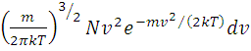 (1)
Функцию

f(v)== 4π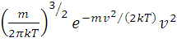 (2)
показывающую относительное число молекул, скорость которых лежит в интервале скоростей, называют функцией распределения молекул. В этой формуле: m - масса молекул, k – постоянная Больцмана, Т – абсолютная температура. Используя соотношение между постоянной Больцмана k и универсальной газовой постоянной R=kN_{A}, формулу (2) можно переписать в виде:

f(v)= 4π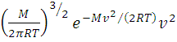 (3)
где M – молярная масса газа. Эта функция удовлетворяет условию нормировки:
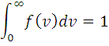
(3*)
Максимум кривой распределения соответствует наиболее вероятной скорости молекул v_{B}, которую можно найти, исследовав на максимум функцию f(v). Беря производную от функции (2) по скорости и приравнивая ее нулю, получаем
= const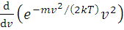=0, 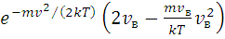=0
откуда
=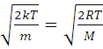, (4)

Вид функции распределения f(v) зависит от рода газа (массы молекул) и температуры Т. Давление и объем газа на распределение молекул по скоростям не влияют.
При повышении температуры (T₂>T₁) v_{B} , возрастает, поэтому максимумы кривой распределения молекул по скоростям сдвигаются в сторону больших скоростей (v₂>v₁); следовательно, с ростом температуры возрастает относительное число молекул, обладающих большой скоростью. Площади, ограниченные кривыми распределения при любых температурах, должны быть равны между собой, так как их величина пропорциональна общему числу молекул, которое в обоих случаях сохраняются неизменным.
Большинство молекул газа движется с наиболее вероятной скоростью, тогда как число молекул, имеющих очень малые и очень большие скорости, мало. Кроме наиболее вероятной скорости движение молекул газа характеризует:
- средняя арифметическая скорость , определяемая формулой 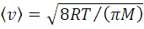.
Для дискретных значений v из общего определения средней арифметической скорости имеем
=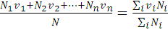
[N - число частиц. имеющих скорость v_{i}].
В случае непрерывного спектра значений скорости
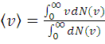 .
Однако полное число частиц N =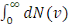; следовательно,
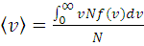 = 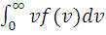.
Подставляя в (4) f(v) и интегрируя полученное выражение, находим
=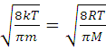, (5)
- средняя квадратичная скорость
= 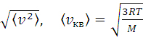, (6)
равна корню квадратному из среднего арифметического значения квадратов скоростей.
если все молекулы одинаковы по массе, то
v_{B} < < .
Функцию распределения по скоростям можно записать в другом виде, введя понятие относительной скорости 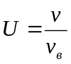. Проведя математические преобразования формулы (2), получим выражение
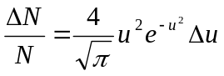 , (7)
где 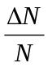- доля молекул, обладающих относительными скоростями в интервале от U до U + ΔU, ΔU =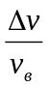

Порядок выполнения работы
Функция распределения рассчитана с помощью математического метода MathCad. Исследуемые соединения и их характеристики представлены в Таблице 1.
Таблица 1
№ | Соединение | Химическая формула | Молярная масса  (10⁻³кг/моль) | Пределы изменения температуры  (для пункта 2)
3 | кислород | O₂ | 32 | 220-400
9 | азот | N₂ | 28 | 273-400
12 | аргон | Ar | 40 | 300-500
24 | пары бензола | C₆H₆ | 78 | 400-600
26 | аммиак | NH₃ | 17 | 240-440

В каждом из вариантов рассчитываются характеристики определённого набора соединений ( Таблица 2).
Таблица 2
№ варианта | Соединения
9 | 12 3 9 26 24

- Анализ зависимости наиболее вероятной скорости молекул от молярной массы для данной температуры
Открыть файл Formula22.mcd
В формуле функции распределения f(v) в данном файле введены другие обозначения: молярная масса - µ, абсолютная температура – t, универсальная газовая постоянная – r.
Подвести курсор ко второй строчке и установить температуру t=400. В первой строчке установить молярную массу первого соединения вашего варианта. Из кривой распределения для данной молярной массы определить наиболее вероятную скорость v_{в}. (Скорости v отложены вдоль оси абсцисс). Для этого подведите курсор к графику и нажмите правую клавишу мыши. В предложенных функциях выберите команду “след». (В англоязычной версии - «trace…»). Далее нажимаете левую клавишу мыши на максимуме графика и в появившейся таблице определите координату на оси X.
Провести подобную операцию для остальных объектов. Результаты измерений занести в Таблицу 3. Вычислить .

Таблица 3
t = 400 К
Молярная масса µ, кг/моль | 40*10⁻³ | 32*10⁻³ | 28*10⁻³ | 17*10⁻³ | 78*10⁻³
(моль/кг)^{1/2} | 5 | 5,6 | 6 | 7,7 | 3,6
Наиболее вероятная скорость v_{в}  м/с | 410 | 452 | 495 | 620 | 300
Построить график зависимости v_{в} от величины .

- Анализ зависимости наиболее вероятной скорости молекул от температуры для данного газа.
Для первого из соединений вашего варианта установите в первой строчке его молярную массу. Проведите анализ зависимости v_{в} от температуры в пределах того диапазона температур, которые указаны в Таблице 1. Диапазон разделите так, чтобы получилось 5 точек. Результаты запишите в Таблицу 4. Извлеките и вычислите отношение .
Таблица 4
Соединение  (укажите какое и его молярную массу в кг/моль) | Температура t , К | 300 | 350 | 400 | 450 | 500
Соединение  (укажите какое и его молярную массу в кг/моль) | ,  К^{1/2} | 17,3 | 18,7 | 20 | 21,2 | 22,3
Соединение  (укажите какое и его молярную массу в кг/моль) | Наиболее вероятная скорость v_{в}  м/с | 350 | 380 | 410 | 440 | 470
Соединение  (укажите какое и его молярную массу в кг/моль) | отношение  м∙с⁻¹∙К^{-1/2} | 20,3 | 20,3 | 20,5 | 20,7 | 21
Построить график зависимости v_{в} от величины
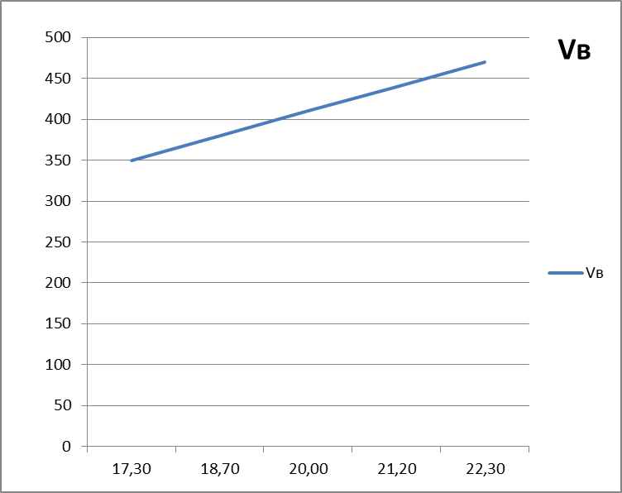
- Расчет наиболее вероятной скорости (v_{в}), средней квадратичной и средней арифметической скорости молекул. Определение доли молекул 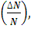обладающих этими скоростями.

По формулам (4, 5, 6) вычислите скорости , молекул для первого из соединений вашего варианта для температуры t= 500 К. Результат занесите в Таблицу 5.
=
=
= ,

Используя рассчитанные значения скоростей, путем интегрирования определите доли молекул, имеющих скорости v_{в} ± Δv; ± Δv; ± Δv (где Δv=5м/с). Для этого в формулу интеграла надо подставить нижний предел v-5 и в верхний v+5. Результат округлите до третьей значащей цифры и запишите в Таблицу 5.

Таблица 5
t = 500 К
Соединение  (укажите какое и его молярную массу в кг/моль) | v_{в}  м/с | м/с | м/с | v_{в} ± Δv  м/с | ± Δv  м/с | ± Δv  м/с
Соединение  (укажите какое и его молярную массу в кг/моль) | 455,8 | 514,4 | 558,2 | 455,8±5 | 514,4±5 | 558,2±5
Значение интеграла в пределах диапазона скоростей |  |  |  | 0,018 | 0,017 | 0,016
Путем интегрирования определите относительное число молекул, которые имеют скорости, отличающиеся от v_{в} в различных интервалах, указанных в Таблице 6.
Таблица 6
Интервал скоростей | Числовые значения интервала скоростей | %
1 - 0,5∙v_{в} | 1 – 283 | 8,1
(0,5 - 1)∙v_{в} | 228 – 455 | 34,4
(1 - 1,5)∙v_{в} | 455 – 683 | 36,1
(1,5 - 2)∙v_{в} | 683 – 910 | 11,6
(2 - 3)∙v_{в} | 910 – 1365 | 4,6
(3 - 5)∙v_{в} | 1365 - 2275 | 0,04
(5 - 10)∙v_{в} | 2275 - 4550 | 8,6*10⁻⁹

Из полученных данных определите:
- Сколько процентов молекул имеют скорости, отличающиеся от v_{в} не более чем на 50%.
б) Найдите отношение доли молекул, определенных в пункте а) к доли молекул, скорости которых более чем в 5 раз превышают наиболее вероятную скорость. Результаты укажите в Таблице 7.
Таблица 7
Данные расчета пункта а) | Данные расчета пункта б)
70,5% | 100 – 94,7=5,3%

- Сопоставление результатов расчетов, полученных с использованием калькулятора и путем интегрирования.
Воспользовавшись формулами (4) и (7), рассчитайте с помощью калькулятора долю молекул для первого из соединений вашего варианта при температуре Т = 300 К, обладающих скоростями в интервале от v до v +Δ v. Интервал скоростей для каждого из вариантов приведен в таблице 8.
==353 ;
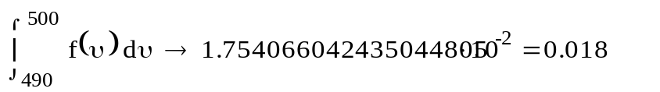

Таблица 8
Номер варианта | Интервал скоростей (м/с)
9 | 490-500

Для удобства результаты промежуточных расчетов и окончательный результат занесите в таблицу 9.
Проведите расчет с помощью интегрирования в этом же интервале скоростей. Результат запишите в таблицу. Оцените погрешность расчетов, проведенных двумя методами.

Таблица 9
Числовое значение интервала скоростей  м/с | V_{в}  м/с | U | 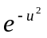 | ΔU | 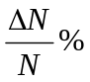  (калькулятор) | (интеграл)
490-500 | 353 | 1,4 | 0.151 | 0,028 | 1,8 | 1,7
Вопросы
- Какой физический смысл абсолютной температуры Т и универсальной газовой постоянной R?
- Как влияет давление и объем газа на распределение молекул по скоростям?
- Чему соответствует наиболее вероятная скорость молекул на графике функции распределения?
- Исходя из функции распределения молекул по скоростям (формула 2), выведите закон, выражающий распределение молекул по относительным скоростям U (U=) (формула 7).

